Конспект НОД по познавательному развитию
для детей старшего дошкольного возраста
с применением интерактивной доски
(программа «От рождения до школы» под редакцией Н.Е. Вераксы, Т.С. Комаровой, М. А. Васильевой)
Тема: «Путешествие в Африку».
(«Число 9 и его состав»)
Цель: повышение уровня познавательного развития детей в процессе решения специально создаваемых проблемных ситуаций.
Задачи:
- формировать представление об образовании числа 9 на основе сравнения двух групп предметов, выраженных соседними числами 8 и 9;
-упражнять в количественном счете в пределах 8;
- закреплять умение измерять объем жидких тел с помощью условной мерки;
- развивать логическое мышление, умение рассуждать, доказывать свою точку зрения, любознательность;
- воспитывать отзывчивость, взаимопомощь, аккуратность и познавательный интерес к математике.
Методы и приемы: игровые методы, проблемно-поисковые методы, проблемно-практические игровые ситуации, практический метод, беседа, показ (демонстрация) способа действия в сочетании с объяснением, пояснение, указание, инструкция для выполнения самостоятельных упражнений, контроль и оценка.
Материалы и оборудование: интерактивная доска, д/и на странице интерактивной доски (файл elite Ponaboard);
демонстрационный материал: пособие для д/и «Пальмы для жирафов»
( геометрические фигуры на магнитах, фигуры жирафов разной длины на магнитах), фигуры обезьян на магнитах, маленькие круглые магниты желтого цвета - «витамины»; 2 емкости непрозрачных с водой желтого и розового цвета, условная мерка-мерный стаканчик (18 штук), фишки-кружки желтого и красного цвета, 2 детских фартука, салфетки, 2 маленьких тазика;
раздаточный материал: наборы пластмассовых геометрических фигур (круги, прямоугольники двух цветов), двуполосные карточки, листочки-раскраски «Доктор Айболит» (сюрпризный момент).
Ход
Организационно-мотивационная часть.
Воспитатель. Ребята, сегодня, на ваш адрес пришло письмо. (Воспитатель показывает конверт).
От кого оно? ( От доктора Айболита). Как узнали? ( По фотографии на обложке).
Вы, хотите узнать, что он пишет? (Да)
Воспитатель читает содержание письма.
Я – добрый доктор Айболит,
А у меня живот болит
И даже голова болит, и горлышко болит.
Я не могу лечить зверей!
Приезжайте, дети, в Африку скорей
И спасите, дети, моих малышей!
Воспитатель. О чем просит доктор Айболит? Мы поможем ему? (Да)
Вы, знаете, чтобы правильно принимать лекарства, необходим рецепт. Доктор его вложил в конверт. ( Показать детям рецепт).
Ребята, а что вам известно об Африке, расскажет Стас.
Ребенок наизусть читает стихотворение.
Африка, Африка - волшебный континент,
На всей большой планете земли прекрасней нет.
Львы и обезьяны, зебры и слоны,
Верблюды и жирафы – жители страны.
Воспитатель. Ребята, а на каком транспорте быстрее добраться до далекой страны? (На самолете). Занимайте друг за другом места и отправляемся в путь.
Дети переходят на ковер в группе под стихотворение, которое читает воспитатель.
Вот летит наш самолет.
С ним собрались мы в полет.
Правое крыло отвел-посмотрел,
Левое крыло отвел-посмотрел.
Я мотор завожу и внимательно гляжу.
Поднимаясь в ввысь-лечу,
Возвращаться не хочу.
Основная часть.
Звучит музыка Африки.
Воспитатель. Вот мы и прилетели. В Африке очень жарко.
Дыхательная гимнастика: «Предлагаю подуть на плечи. Носом - вдох, выдох на правое плечо. Носом - вдох, выдох на левое плечо».
Что нам надо сделать, чтобы не получить солнечный удар? ( Надеть головной убор).
Обратимся к нашему рецепту.
Загадка. Есть в Африке копытный великан
Шея, как подъемный кран,
С ножками, пятнистый,
Но не очень быстрый. ( Жираф).
Ребята, вам надо жирафа спасти от жары. Вы их видите? Подойдем поближе.
Дети переходят к магнитной доске для д/и ««Пальмы для жирафов». На доске фигуры жирафов разной высоты, а внизу набор геометрических фигур – прямоугольников и треугольников.
Как их спасти от жары? ( Спрятать в тенек).
Задание: постройте для каждого жирафа пальму из предложенных фигур таким образом, чтобы жираф мог под ней спрятаться.
Дети строят из геометрических фигур.
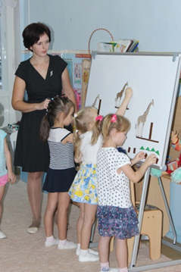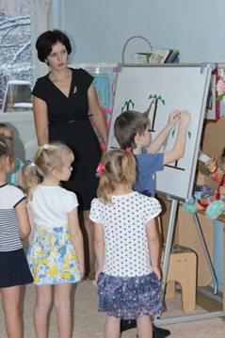
Анализ построек по вопросам:
- сколько пальм построили? Почему?;
- из чего вы их строили?;
-как правильно надо было построить?;
-какая пальма самая высокая? Как проверить? (посчитать количество прямоугольников)
Молодцы, жирафам мы помогли.
Воспитатель. Следующих животных, которым мы должны помочь, вы назовете сами, узнав их по голосу.
Звучит запись «Крик обезьян».
Воспитатель. Действительно, это обезьяны. Их надо найти.
Дети переходят к другому мольберту.
На мольберте расположены картинки обезьян и витамины - круглые желтые магниты.
Воспитатель. Ребята, согласно рецепту мы должны раздать обезьянам витамины. Можете ли вы сразу сказать, хватит ли всем обезьянам витамин? Что нужно для этого сделать? (Составить пары)
Дети подходят по одному к мольберту и выполняют задание.
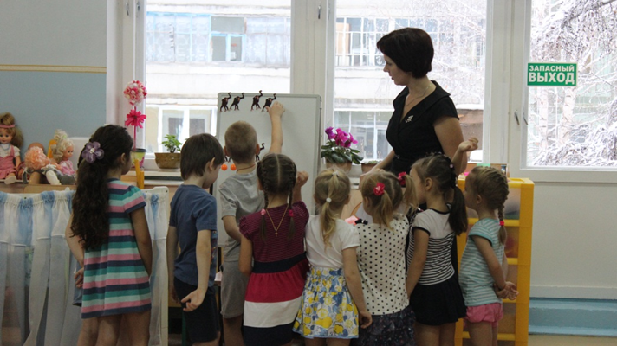

Воспитатель. Что мы можем сказать о количестве обезьян и витамин? Сколько обезьян на лиане? (8) А витамин? (8)
Но вот прискакала еще одна обезьяна. Сколько всего стало обезьян? (9) Как получили число 9? (8+1)
Какое число больше: 9 или 8? Какое число меньше: 8 или 9? Как сделать так, чтобы их стало поровну? Молодцы.
Физкультминутка.
У жирафов (под музыку Е.Железновой)
У жирафов пятна, пятна, пятна, пятнышки везде.
У жирафов пятна, пятна, пятна, пятнышки везде.
(Хлопаем по всему телу ладонями.)
На лбу, ушах, на шее, на локтях,
На носах, на животах, на коленях и носках.
(Обоими указательными пальцами дотрагиваемся до соответствующих частей тела.)
У слонов есть складки, складки, складки, складочки везде.
У слонов есть складки, складки, складки, складочки везде.
(Щипаем себя, как бы собирая складки.)
На лбу, ушах, на шее, на локтях,
На носах, на животах, на коленях и носках.
(Обоими указательными пальцами дотрагиваемся до соответствующих частей тела.)
У тигряток шёрстка, шёрстка, шёрстка, шёрсточка везде. У тигряток шёрстка, шёрстка, шёрстка, шёрсточка везде. (Поглаживаем себя, как бы разглаживаем шерстку)
На лбу, ушах, на шее, на локтях,
На носах, на животах, на коленях и носках.
(Обоими указательными пальцами дотрагиваемся до соответствующих частей тела.)
А у зебры есть полоски, есть полосочки везде.
А у зебры есть полоски, есть полосочки везде.
(Проводим ребрами ладони по телу (рисуем полосочки))
На лбу, ушах, на шее, на локтях,
На носах, на животах, на коленях и носках.
Воспитатель. Следующее наше задание: вылечить бегемотов – раздать им шоколадки. Я их вижу и предлагаю подойти к ним поближе.
Дети переходят к интерактивной доске, садятся за столы. На столах раздаточный материал: двуполосные карточки, набор пластмассовых овалов и прямоугольников на каждого ребенка.
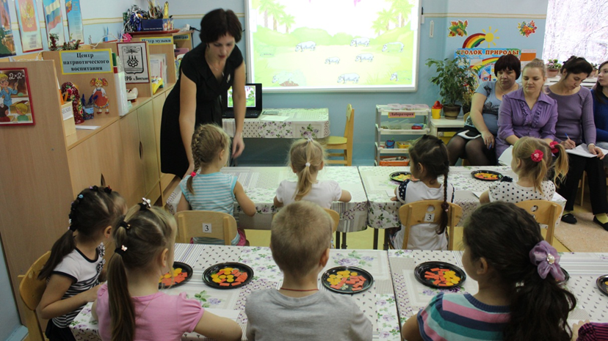
Ребята, найдите всех бегемотов и проверьте, хватит ли всем конфет?
Дети выполняют работу самостоятельно.
На верхней полоске карточки выложите столько овалов, сколько вы нашли бегемотов. (8) На нижней полоске под каждым овалом выложите столько прямоугольников, сколько у нас конфет. (8) Что можно сказать о количестве бегемотов и конфет? (Их поровну) Но вот спрятался еще один бегемот.
На экране убирается кустик и за ним оказывается еще один бегемот.
Сколько теперь бегемотов? Как получили? Что можем сказать о количестве бегемотов и конфет? Как это исправить? (Ответы детей) Молодцы, вы вылечили и бегемотов.
На экране появляется фотография грустного Доктора Айболита.
Ребята, перед вами сам Айболит. Почему он грустный? (Доктор болен) Он не может себя вылечить, потому что перепутал лекарства. Ему надо помочь. Вы сможете это сделать? Тогда прошу пройти в кабинет Айболита, и я расскажу, что случилось.
Дети переходят на ковер, где стоит стол с необходимым оборудованием: две непрозрачные пластмассовые бутылки с жидкостью желтого и розового цвета, условная мерка-мерный стаканчик (18 штук), 2 детских фартука, салфетки, 2 маленьких тазика.
Доктор заготовил в одной бутылке микстуру от кашля, а в другой – средство для компресса. Известно, что жидкость для компресса категорически пить нельзя. Наклейки оторвали мартышки, и теперь Айболит не знает, где у него микстура. Однако он помнит, что средства для компресса было больше.
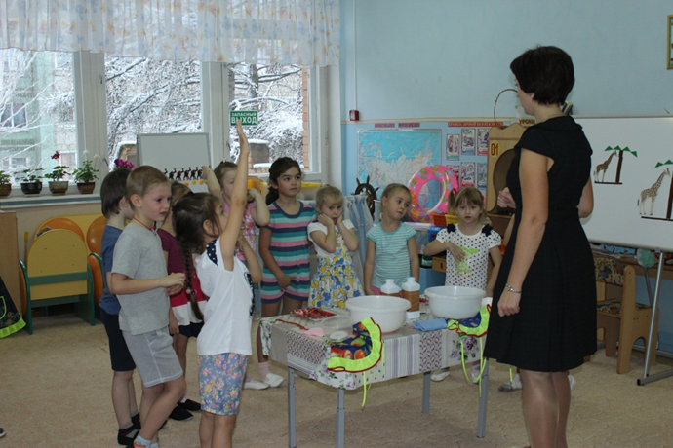
Дети высказывают свои предположения и в итоге измеряют жидкости условной меркой; пересчитывают количество полученных стаканчиков, сравнивают результаты измерения и делают выводы.
Вы молодцы, теперь и сам Доктор обязательно поправиться.

Заключительная часть.
Воспитатель. Ребята, зачем мы сегодня прилетели в Африку? ( Чтобы вылечить животных)
Как мы их вылечили? (Ответы детей)
Какое задание оказалось для вас самым легким? Какое задание было самым сложным? (Ответы детей) А теперь оцените свою работу по колобкам? (Дети выбирают символы в соответствии с оценкой своей деятельности)
Ребята, доктор Айболит благодарит вас за помощь, и на память дарит вам свою фотографию. ( Дети получают лист - раскраску с изображением Айболита и объясняют, что фотографию надо раскрасить)
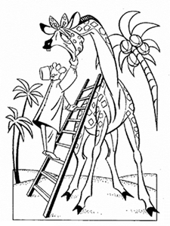
Я хочу подарить вам фотографию с Африкой, которая будет напоминать вам о нашем путешествии, и с помощью которой вы расскажите друзьям и родным о своем приключении. Спасибо за хорошую работу. Возвращаемся домой.
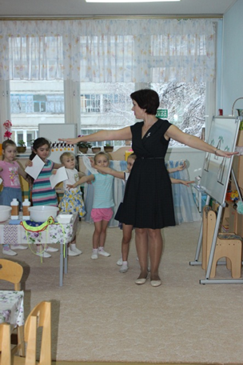
Конспект НОД по ФЭМП для детей подготовительной к школе группы компенсирующей направленности с применением интерактивной доски.
Тема: «Москва – Столица России»
Цель: Расширение представлений детей о временных отношениях в конкретных действиях с моделями часов.
Образовательные задачи. Упражнять детей в навыках количественного и порядкового счета в пределах десятка, навыках счета на слух, умение решать задачу, пользоваться математическими знаками «- .» и «=», навыках работы по заданной схеме, временных представлений, умения определять время по часам, графо моторных навыков.
Коррекционно - развивающие задачи. Развивать зрительное восприятие и внимание, мыслительную и речевую деятельность пальцевую моторику, координацию речи с движением, творческого воображения, навыков счета на слух.
Воспитательные задачи. Развивать активность, инициативность, навыки сотрудничества, взаимодействия. Воспитывать положительною установку на участие в занятии.
Оборудование. Магнитная доска, изображение Спасской башни, модель часов, геометрические фигуры.
Предварительная работа. Совершенствование умения определять время по часам в игровой и совместной деятельности. Просмотр видеофильма о Москве. Беседа о Москве.
Ход.
Воспитатель. Ребята, сегодня на сайт нашего детского сада пришло электронное письмо, пишут нам дети из города Санкт-Петербург. Они собираются на летних каникулах приехать в Москву на экскурсию. Вот и решили дети написать нам письмо с просьбой рассказать им о городе, и проложить маршрут, по которому они смогут посетить главные достопримечательности города Москва.
Ввоспитатель. Ну, что ребята мы сможем помочь детям? (да).
Как же мы сможем помочь?
( Отправиться на экскурсию в город Москва, столицу нашей Родины и составить маршрут.)
Воспитатель. А на чем, можно поехать в Москву? ( На автобусе) Предлагаю занять места и отправиться путешествовать.
Показ обзорной видео экскурсии.
Воспитатель. Одна из главных достопримечательностей это Красная площадь. Фото Спасской башни
Что вы видите на этой фотографии?
(Это Спасская башня Кремля).
Воспитатель. Расскажите о ней.
( На башне находятся главные ворота Кремля - Спасские, и главные часы - Спасские куранты).
На экране появляется схема Спасской башни.
Воспитатель. Рассмотрите это изображение и попробуйте все вместе построить её из геометрических фигур.
Дети выполняют задание.
Воспитатель. Расскажите, какие фигуры вы использовали для того, чтобы построить башню?
(Мы взяли один большой прямоугольник, один квадрат, маленький прямоугольник, один большой треугольник, четыре маленьких треугольников).
Воспитатель. Что еще вам понадобилось?
(Еще мы взяли изображение Спасских курантов, Спасских ворот и звезду, которые украшают башню).
Воспитатель. Молодцы у вас очень хорошо получилось!
Воспитатель приглашает детей к магнитной доске, на которой находится модель Спасских часов.
Воспитатель. Вы уже умеете определять время по часам. Какое время показывают куранты сейчас? Послушайте бой часов и проверьте по стрелкам.
Устанавливаются стрелки и включается бой курантов.
(Часы показывают девять часов).
Воспитатель. А теперь сколько времени?
(Часы показывают пять часов)
Воспитатель. А теперь куранты помогут нам составить задачу. Представьте мы с вами пришли на прогулку в Кремль, когда часы показывали…
(Три часа дня).
Воспитатель. Правильно. Мы долго осматривали достопримечательности Кремля, и вернулись к Спасской башне, когда часы показывали уже….
Педагог меняет положение стрелок.
(Пять часов).
Воспитатель. Поставьте вопрос к этой задаче.
(Сколько часов мы гуляли по Кремлю?)
Воспитатель. Молодцы! Повторите условие задачи и вопрос.
(Мы пришли на прогулку в Кремль, когда часы показывали три часа дня).
Мы долго осматривали достопримечательности Кремля, и когда вернулись к Спасской башне, часы показывали уже пять часов. Сколько часов мы гуляли по Кремлю?
Воспитатель. Молодцы. Вы составили условие и правильно поставили вопрос. Эта задача на вычитание или сложение?
Воспитатель. Посмотрите, сколько кругов совершила стрелка за то время, пока мы гуляли по Кремлю?
Показ как двигалась стрелка.
(Минутная стрелка совершила два оборота).
Воспитатель. И каждый оборот – это один час. Сколько часов мы гуляли?
(Два часа).
Воспитатель. Правильно. Чтобы узнать, сколько времени мы гуляли, нужно от времени, когда завершилась наша прогулка, отнять время, когда он началась. Значит, эта задача….
(На вычитание).
Воспитатель. Давайте попробуем записать решение задачи.
(Мы закончили прогулку в пять часов. Поставим цифру «пять». А пришли на прогулку в три часа. Поставим после цифры «пять» цифру «три». От времени, когда завершилась наша прогулка, нужно отнять время, когда она началась. Поставим между цифрами знак «минус». После цифры «три» поставим знак « равно»).
Воспитатель. Прочитайте запись.
(Пять минус три равно…)
Воспитатель. Сколько часов длилась наша прогулка?
(Наша прогулка длилась два часа, Ставим после знака «равно» цифру «два»).
Воспитатель. Замечательно. Вы решили задачу.
Продолжим нашу экскурсию пройдем в центр группы и отправимся по садовому кольцу.
Физкультминутка.
Прокати меня Москва,
По колечку, по кольцу!
У тебя большие кольца,
И тебе они к лицу.
Садовое – домовое.
Там и тут, там и тут
На кольце дома растут.
Кольцо другое, новое, -
Метро- метро-метровое.
По кольцу под землей
Мчится поезд голубой.
(Дети садятся на места)
Воспитатель. Мы с вами побывали во многих интересных местах города Москва, я думаю, теперь мы с вами сможем составить маршрут для детей из Санкт-Петербурга. Сейчас по моей инструкции вы проложите маршрут, с помощью которого они смогут посетить все главные достопримечательности Москвы. Маршрут вы будете прокладывать от красной точки.
Работа на интерактивной доске, индивидуально в тетрадях.
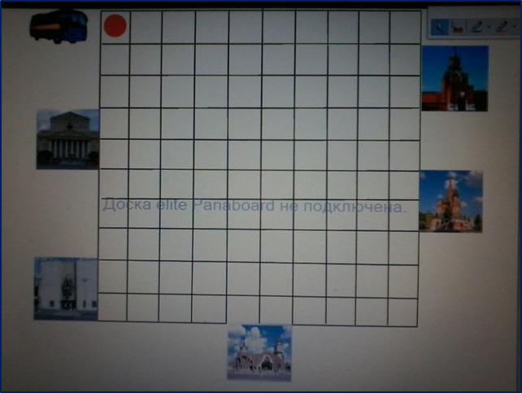
Отсчитайте от точки вправо пять клеток. Поставьте точку. Проведите линию.
Отсчитайте вниз две клетки. Поставьте точку. Проведите линию.
Отсчитайте вправо пять клеток. Поставьте точку. Проведите линию.
Отсчитайте вниз одну клетку. Поставьте точку. Проведите линию.
Отсчитайте влево шесть клеток. Поставьте точку. Проведите линию.
Отсчитайте вниз одну клетку. Поставьте точку. Проведите линию.
Отсчитайте три клетки влево. Поставьте точку. Проведите линию.
Отсчитайте вниз две клетки. Поставьте точку. Проведите линию.
Отсчитайте вправо девять клеток. Поставьте точку. Проведите линию.
Отсчитайте вниз две клетки. Поставьте точку. Проведите линию.
Отсчитайте влево четыре клетки. Поставьте точку. Проведите линию.
Отсчитайте вниз одну клетку. Поставьте точку. Проведите линию.
Отсчитайте влево пять клеток. Поставьте точку. Проведите линию.
Воспитатель. Где закончится экскурсия у детей?
(Экскурсия закончится в кукольном театре).
Воспитатель. Молодцы, вы справились с заданием. Маршрут мы отправим электронным письмом детям в Санкт- Петербург.
Чему вы сегодня научились, и что вам было интересно во время нашего путешествия?
(Мы научились составлять и решать задачу, определять время по часам, строить Спасскую башню по схеме. Нам понравилось прокладывать маршрут для детей).
Воспитатель. Вы были внимательными, сообразительными, дружно выполняли все задания. Я вами горжусь!

Самоанализ занятия в подготовительной логопедической группе «Солнышко».
Тема: «Москва – Столица России».
Образовательная область: «Познавательное развитие - ФЭМП».
Цель: расширение представлений детей о временных отношениях в конкретных действиях с моделями часов.
Образовательные задачи. Упражнять детей в навыках количественного и порядкового счета в пределах десятка, навыках счета на слух, умение решать задачу, пользоваться математическими знаками «- .» и «=», навыках работы по заданной схеме, временных представлений, умения определять время по часам, графо моторных навыков.
Коррекционно - развивающие задачи. Развивать зрительное восприятие и внимание, мыслительную и речевую деятельность пальцевую моторику, координацию речи с движением, творческого воображения, навыков счета на слух.
Воспитательные задачи. Развивать активность, инициативность, навыки сотрудничества, взаимодействия. Воспитывать положительною установку на участие в занятии.
Оборудование. Магнитная доска, изображение Спасской башни, модель часов, геометрические фигуры.
Предварительная работа. Совершенствование умения определять время по часам в игровой и совместной деятельности. Просмотр видеофильма о Москве. Беседа о Москве.

Анализ целей и задач.
Занятие проводилось в подготовительной логопедической группе «Солнышко». Занятие состояло из трех этапов взаимосвязанных между собой, в ходе которых дети поэтапно выполняли различные действия. Данная структура вполне оправдана, так как каждый этап занятия направлен на решение определенных задач и предлагает выбор методов и приемов. Цели и задачи соответствуют целевым ориентирам ФГОС ДО. Для достижения цели создана образовательная среда, цели и задачи соответствуют возрастным возможностям. Прослеживается связь целей и задач с темой образовательной деятельности. Задачи были сформулированы конкретно и соответствовали уровню развития группы.
Анализ организации организованной образовательной деятельности.
В ходе проведения занятия была использована личностно-ориентированная модель деятельности. Дети показали знания программного материла, сами добывали знания. Преобладали вопросы проблемно-поискового характера. Для активизации детей были использованы следующие методы:
1. Словесный (беседа, вопросы к детям, поощрение);
2. Наглядно – демонстрационный. (Видео, слайды Спасская башня, схема Спасской башни, интерактивная доска);
3. Практический. (Составление из геометрических фигур Спасской башни, составление маршрута для экскурсии);
4. Игровой. (П.и. «Кольца»);
и приемы: игровой, пояснения, указания, показ, художественное слово, поощрение, индивидуальная работа, анализ, беседа.
Выполнению поставленных мной задач так же помогали наводящие вопросы, которые подталкивали детей на самостоятельные высказывания. Вопросы и задания подбирались так, чтобы все дети могли на равных участвовать в работе. Вопросы были просты и понятны детям, если вопрос вызывал затруднение, то создавалась проблемная ситуация, что активизировало мыслительную речевую деятельность, приводило к необходимости самостоятельно находить решение. Старалась вызвать интерес у детей к виду деятельности, разнообразить материал и задания, создать доброжелательную атмосферу в процессе занятия, четко формулировать вопросы, соответствующие уровню развития детей, задачам занятия (обращение к опыту детей, создание проблемных ситуаций).
Все дети свободно обращались ко мне за помощью, столкнувшись с трудностями в решении того или иного вопроса. В ходе всего занятия создавались проблемные ситуации, для решения поставленных задач. Придерживалась позиции взрослый – «координатор» и «наставник».
Анализ занятия открытия нового знания.
В начале занятия использовала приемы, позволяющие вызвать у детей внутреннюю потребность включения в деятельность, детям было предложено отправится на экскурсию в город Москва, таким образом дети были включены в деятельность. Данный прием соответствует возрастным и индивидуальным особенностям детей. Были созданы условия для осознанного принятия детьми «детской» цели. «Детская» цель соответствовала индивидуальным особенностям, специфике личностных мотивов, эмоциональной сфере, познавательному интересу детей группы. При подготовке к занятию был подобран и изготовлен демонстрационный и раздаточный материал, с учетом возрастных особенностей, интереса детей. Продуманно расположение детей в пространстве - беседа – стоя на ковре, игра на ковре, составление башни за столами. В работе с детьми использовала беседу, вопросы на сообразительность и логическое мышление,
игры - все это способствовало эффективности занятия, мыслительной деятельности и развитию речи детей. Все элементы занятия логически между собой объединены общей темой.
Анализ образовательной деятельности.
Старалась вызвать интерес у детей к виду деятельности, разнообразить материал и задания. Объем информации был достаточный. Использовала сочетание методов самооценки и взаимооценки детьми. В ходе образовательной деятельности сочетались различные формы работы:
-групповая;
-индивидуальная.
В ходе занятия старалась сохранить у детей интерес и осознанное отношение к выполняемой деятельности.
Во время занятия прослеживалась следующая интеграция образовательных областей «познавательное развитие», «социально-коммуникативное развитие», «речевое развитие», «физическое развитие», которые реализовывались в соответствии с возрастными возможностями и особенностями детей.
Занятие состоит из мотивационно - ориентировочного, поискового, практического, рефлексивно-оценочного этапов. Для развития познавательного интереса и познавательной активности на протяжении всего образовательного процесса, дети проявляли инициативу, творчество, самостоятельность. При выполнении заданий были использованы следующие виды деятельности: коммуникативная, познавательно – исследовательская, художественно - эстетическое, двигательная. Один вид деятельности плавно переходил в другой. Для реализации каждой задачи я подобрала приемы, которые помогли их решить. Приемы были основаны на игровых обучающих ситуациях, в которых я старалась побуждать детей к активной речевой деятельности. Материал для образовательной ситуации был подобран на доступном для детей уровне, соответствовал их психологическим и возрастным особенностям и был рационален для решения поставленных целей и задач. Дети были активны, внимательны, чувствовали себя комфортно. Во время занятия преобладал диалогический стиль общения. Уровень сложности заданий соответствовал возможностям детей, учитывались индивидуальные особенности детей при подборе содержания, форм поддержки и стимулирования поисковой и творческой деятельности. Поощряла и поддерживала детей в выдвижении разных гипотез, нахождении и применении различных вариантов решения задач и проблем. На протяжении всей образовательной ситуации сохранялась выдержанность сюжетной линии, наличие логической связи между этапами, сохранение целевых ориентиров, мотивации и осмысленного отношения к деятельности на каждом этапе. Все это подтверждают результаты деятельности.
Я считаю, что выбранная мной форма организации занятия была достаточно эффективной, динамичной. Стиль общения преобладал демократический. Старалась быть для детей партнером, помощником, соблюдать нормы педагогической этики и такта. Свои высказывания старалась строить грамотно и доступно для понимания детей, побуждала детей к проявлению инициативы и самостоятельности, поощряла индивидуальные достижения детей.
В рефлексивно - оценочном этапе занятия использовала, чтобы в ходе его проведения проверить усвоение материала и подтвердить успешную реализацию поставленной цели. Деятельность всех детей оценила положительно, их личное достоинство не принижалось.
Закрепила положительные результаты занятия словесным поощрением.
Данная структура занятия вполне оправдана. Так как каждый этап занятия направлен на решение определённых педагогических задач и предлагает выбор адекватных методов и приёмов. Дети могли самостоятельно выбрать материал и способ действия при решении поставленной задачи.
Считаю, что поставленные в занятии задачи были выполнены. Занятие своей цели достигло.

Конспект НОД по ФЭМП для детей старшего дошкольного возраста
с применением интерактивной доски.
Тема: «Направления движения по кругу».
Цель: формирование представления о движении по часовой стрелке и против часовой стрелки.
Задачи:
-формировать представление о движении по часовой стрелке и против часовой стрелки;
-сформулировать отличительный признак двух направлений движения по замкнутому контуру;
-сформировать представление о нумерации предметов, расположенных на замкнутом контуре;
-закрепить счет от 1 до семи в прямом и обратном порядке;
-совершенствовать умение осуществлять сборку конструкции по ее теневому портрету;
-развивать внимание, логическое мышление, познавательный интерес, навыки ориентировки в пространстве;
-воспитывать самостоятельность, умение понимать учебную задачу, интерес к математике.

Методы и приемы: игровые методы, проблемно-поисковые методы, проблемно-практические игровые ситуации, практический метод, беседа, показ (демонстрация) способа действия в сочетании с объяснением, пояснение, указание, инструкция для выполнения самостоятельных упражнений, контроль и оценка.
Материалы и оборудование: интерактивная доска, макет часов с минутной и часовой стрелками, набор пространственных фигур, основные карточки с моделями часов, текущие карточки с цифрами от 1 до 8, дидактические пособия, карандаши, кукла-мальчик, макет цветика-семицветика.

Ход.
Организационная часть занятия (мотивация к деятельности)
Сравнения количества
Воспитатель. Ребята, Петя приглашает нас в путешествие по прекрасному городу. Вы согласны? (Да) Тогда собираемся в путь.
1задание: «Найди свою пару».
Воспитатель. Ребята, пары сегодня помогут составить карточки: циферблаты часов и карточки с цифрами.
Половине детей следует раздать циферблаты с удаленными цифрами, а второй половине цифры. Цифры следует поставить на места, указанные стрелкой.
2 задание: составьте пары в порядке номеров на карточке с цифрами.
Воспитатель назначает водителя и указующего. Дети берут рули и начинаем движение.
Воспитатель. Сегодня едем по маршруту - прямо, направо.
Дети двигаются по кругу.
Воспитатель. Ребята, почему мы никак не доедем до Пети? (Мы едим по кругу). Что необходимо сделать, чтобы встретиться с ним? ( Повернуть налево)
Основная часть.
Гостей встречает Петя. Здравствуйте, ребята, я рад тому, что вместе со мной в путешествие по прекрасному городу отправляется столько друзей!
Я вижу у вас циферблаты часов. Часы очень нужны в любом путешествии, тем более - в волшебном.
У меня тоже есть циферблат. Хотите я вам его покажу? (Да) Занимайте места за столами.
Дети садятся. Включить 1 слайд на доске с изображением циферблата часов с пропущенными знаками.
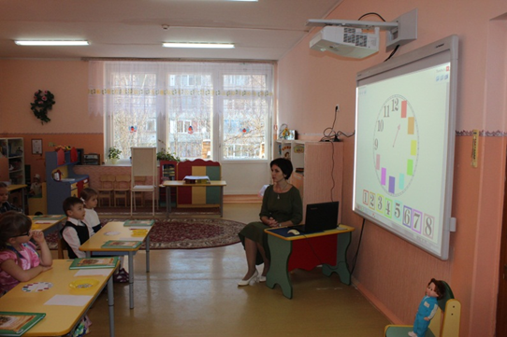
Петя. Ребята, можно ли по таким часам определить точное время? (Нет, на циферблате пропущены цифры)
А вы поможете поставить знаки на их места? (Да)
Сначала первую цифру дети ставят вместе на доске. Затем выполняют работу за столами в парах, заполняя на циферблатах пропущенные ячейки с помощью карточек с цифрами, которые лежат в тарелках у детей на столе. В заключении восстанавливаем полностью циферблат на интерактивной доске с помощью детей.
Воспитатель. Предлагаю сравнить полученный результат с настоящими часами.
Воспитатель берет часы с движущимися стрелками.
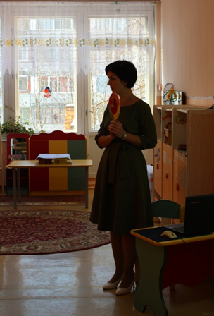
Воспитатель. Ребята, откуда часы начинают свое движение? (От12)
Движение от 12 к 1,2 и т.д. называется движением по часовой стрелке, а встречное движение - против часовой стрелки.
Ребенок, по просьбе воспитателя, раздает деревянные часы-игрушку каждому ребенку.
Воспитатель. Если от 12 по часовой стрелки, то в какую сторону будем двигаться? (Дети двигают стрелки)
Если двигаться от 3 по часовой стрелки?
Если двигаться от 5 против часовой стрелки?
Воспитатель. Молодцы, теперь немного отдохнем.
Физкультминутка.
Тик-так, тик-так. В доме кто умеет так?
Это маятник в часах,
Отбивает каждый такт (Наклоны влево-вправо.)
А в часах сидит кукушка,
У неё своя избушка. (Дети садятся в глубокий присед.)
Прокукует птичка время,
Снова спрячется за дверью. (Приседания.)
Стрелки движутся по кругу,
Не касаются друг друга. (Вращение туловищем вправо.)
Повернёмся мы с тобой
Против стрелки часовой. (Вращение туловищем влево.)
А часы идут, идут, (Ходьба на месте.)
Иногда вдруг отстают. (Замедление темпа ходьбы.)
А бывает, что спешат,
Словно убежать хотят! (Бег на месте.)
Если их не заведут,
То они совсем встают. (Дети останавливаются.)
Воспитатель. Петя, а как мы отправимся в волшебное путешествие?
Петя. Нам поможет волшебный цветочке с именем цветик — семицветик.
Воспитатель показывает модель цветка.
Воспитатель. Сколько желаний может исполнить цветик-семицветик? Почему?
Петя. Божья коровка сказала, что он будет выполнять желания только в определенном порядке: первое желание выполняет красный лепесток, а каждое следующее желание исполняют лепестки, расположенные от красного по часовой стрелке.
Надо пронумеровать лепестки, а у меня это не получается. Вы поможете мне это сделать? (Да)
Воспитатель. Ребята, у вас на столах лежат карточки. Если вы их перевернете, то увидите свои цветики-семицветики.
Найдите на нем красный лепесток и отметить его цифрой 1, так как он выполняет первое желание, затем поставить цифру два на лепестке, который выполнит второе желание, третье желание...
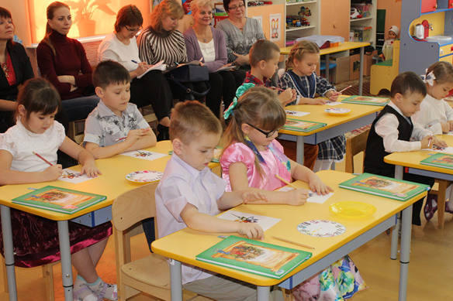
Дети выполняют задание. Воспитатель помогает Пете написать цифры, но допускает ошибку. Дети должны ее увидеть и объяснить. После этого воспитатель исправляет неточности.
Петя. Чтобы попасть в прекрасный город, надо правильно выбрать схему направления движения по часовой стрелке в пособии.
Дети открывают книги на стр. 62, выбирают картинку с указанием заданного направления и обводят ее карандашом.
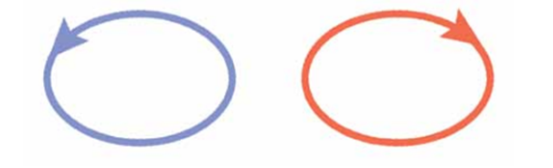
Пора отправляться. Встаньте парами, подойдите к доске. В какую сторону нам надо двигаться? (Направо)
Дети отправляются в путешествие по замкнутой траектории.
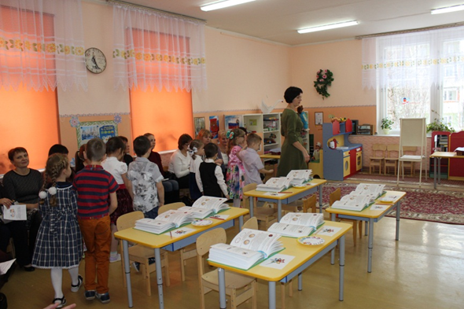
При поворотах Петя спрашивает: «В какую сторону следует повернуть, чтобы двигаться по часовой стрелке?» Дети говорят, что следует повернуть направо.... на всех поворотах, пока не вернутся в исходную точку.
Петя. Ребята, мы попали в красивый сад в чудесном городе. Нам надо обойти этот сад против часовой стрелки, тогда он откроет гостям свои красоты.
Дети начинают движение против часовой стрелки и фиксируют направление поворота при таком движении.
- Что значит двигаться против часовой стрелки? - спрашивает Петя.
- При каждом повороте поворачивать налево, - отвечают дети.
Прошли один круг и сели на свои места, чтобы полюбоваться садом.
Включить 2 слайд на интерактивной доске с фотографиями летнего сада.
После того, как дети заняли свои места, воспитатель показывает на экране картинки с изображением летнего сада в разные времена года.
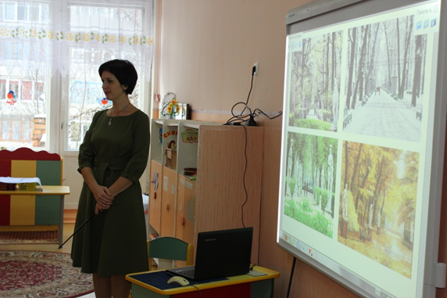
Воспитатель. Найдите картинку с изображением сада летом. Назовите ее расположение. (Картинка расположена в нижнем левом углу)
Найдите картинку с изображением сада зимой. Назовите ее расположение.
А если первой картинкой я назову зиму, то какой следующей будет картинка по часовой стрелке? А против часовой стрелки, двигаясь от зимы? (Ответы детей)
В заключении Петя просит определить направление, в котором он перечисляет картинки: зима, весна, лето, осень. (Против часовой стрелки)
Петя. Ребята, прогулка по саду закончилась и пора отправляться в красивый дворец.
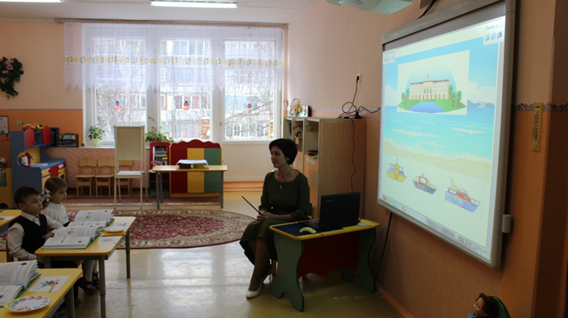
На доске включить слайд с изображением дворца.
Воспитатель. Можем ли мы сразу к нему подойти? (Нет. Он стоит на противоположном берегу реки.)
Петя предлагает попросить волшебный цветочек, чтобы он перенес всех к этому дворцу.
Воспитатель. Не стоит обрывать лепестки волшебному цветочку. Ребята, а можем ли мы обойтись без его помощи? ( Да. На берегу стоят катера.)
Но нам нужен катер, номер которого состоит из двух цифр: первая слева-1. ( Это катер с номером 14) Найдите этот катер в книге и обведите его замкнутой линией.
Дети рассматривают картинки на странице 63, находят катер с таким номером и обводят его замкнутой линией.
Повторяем сборку конструкций по теневому портрету
Воспитатель. У катера есть капитан. Он говорит: « Мы перевезем только тех пассажиров, которые умеют собирать конструкцию по теневому портрету».
Воспитатель предлагает подойти к доске и рассмотреть теневой портрет.
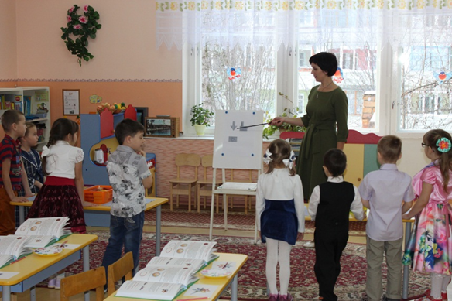
Воспитатель. Ребята, как вы думаете, что предлагает построить нам капитан? (Пароход)
Сколько деталей нам понадобиться? Какие это формы? (Ответы детей)
Соберите конструкцию из ваших деталей.
Дети в парах собирают пароходы на столах из деталей строительного материала, а затем возвращаются за столы.
Воспитатель. Вот мы и добрались до дворца. Но мы не можем туда попасть, потому что у нас нет билетов. Что делать?

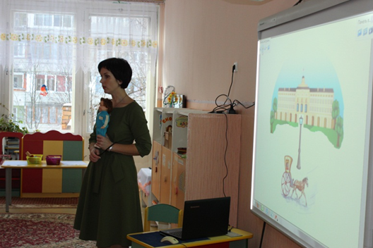
Петя. Чтобы нас пустили в этот дворец, надо разгадать загадку на этой картинке. В каком направлении движется карета с туристами? (Против часовой стрелки).
Воспитатель. Ребята, вы молодцы, но нам пора возвращаться домой, поэтому знакомиться с этим прекрасным дворцом мы будем в следующий раз.
Заключительная часть.
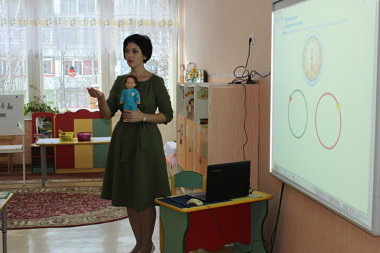
Петя. Ребята, что нового вы узнали во время этого путешествия?
( Если идти и все время поворачивать направо, то будешь идти по часовой стрелке, а если поворачивать налево — то против часовой стрелки.)
В конце занятия Петя дарит детям макеты часов с движущимися стрелками и предлагает друзьям и родным рассказать все то, о чем они узнали во время путешествия.

Конспект интегрированной НОД по ФЭМП у детей старшего дошкольного возраста.
Тема: «Конус и его свойства».
Интеграция образовательных областей: «Познавательное развитие», «Речевое развитие», «Социально-коммуникативное развитие», «Художественно-эстетическое развитие».
Цель: формирование представления о конусе, как общем свойстве предметов, которые могут обращаться вокруг одной точки – вершины.
Задачи:
-познакомить с конусом, как формой предметов, способных крутиться вокруг своей вершины;
-отрабатывать навык сравнения предметов по их форме, расположению и количеству;
-совершенствовать умение распознавать изображения пространственных фигур по указанной форме;
-тренировать навык счета парами;
-развивать внимание, мышление;
-воспитывать положительное отношение к учебной деятельности, взаимопомощь, сотрудничество.
Методы и приемы: игровые методы, проблемно-поисковые методы, проблемно-практические игровые ситуации, практический метод, беседа, показ (демонстрация) способа действия в сочетании с объяснением, пояснение, указание, инструкция для выполнения самостоятельных упражнений, контроль и оценка.
Материалы и оборудование: интерактивная доска, распечатки листов с заданиями, цветные карандаши, пластилин, набор пространственных фигур.

Ход
Организационная (мотивационная) часть.
Воспитатель. Ребята, сегодня на адрес моей электронной почты пришло письмо от жителей математической страны. Они просят приехать к ним и помочь обустроить их новый дом. Вы согласны? (Да)
К ним в гости мы поедим на автомобилях. Для этого встаньте в пары так, чтобы было видно, кого сегодня больше: мальчиков или девочек. (Дети строятся в пары: мальчик-девочка)
Кого больше и на сколько больше? (Ответы детей)
Прошу мальчиков взять рули в руки-они будут управлять автомобилями, а девочки будут указывать направление движения - прямо, направо, налево.
Поехали в машинах.
Основная часть.
Гостей встречает Петя-житель математической страны.
Петя. Здравствуйте, ребята. Я благодарен вам за то, что приехали к нам в гости. Ребята, сколько машин сегодня приехало? А сколько детей? Предлагаю посчитать вас парами. Кого больше - детей или машин? (Ответы детей)
Воспитатель. Петя, расскажи нам, что случилось?
Петя. Ребята, занимайте места за столами, и я вам все расскажу.
Дети занимают свои места.
Петя. Для жителей математической страны построили новый каменный дом и поставили картины на полу вдоль стен.
На интерактивной доске детям показывается картина.
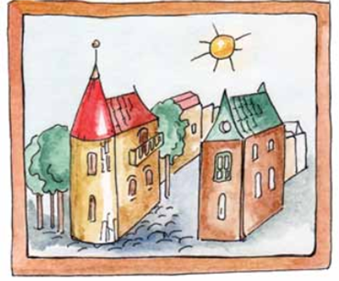
Вдруг я нахожу нераскрашенную картинку и прошу вас ее раскрасить.
Дети берут распечатки для раскрашивания. Правила раскрашивания зачитывает Петя.
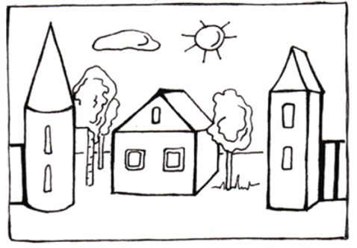
Петя. Стены цилиндрической башни должны быть красными, а башни, имеющие форму четырехугольной призмы – коричневыми. Стены домика –желтые. Крыши, имеющие форму треугольной призмы – зеленые.
Петя. Строители не закрепили картины на стенах: жители не смогла назвать форму предметов, которыми следует прибить картины на стены.
На столе лежат пространственные фигуры.
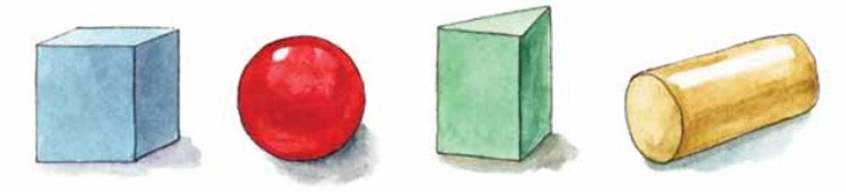
Воспитатель. Чем мы можем помочь?
Петя. Помогите подобрать правильную форму для этих предметов. Мы знаем шары, призмы и цилиндры, но строители сказали, что предметы такой формы вбивать в стену нельзя. Почему?
А какой должна быть форма предметов, которые можно вбивать в стену?
Вылепите образцы таких предметов.
Дети объясняют, какой должна быть форма, а воспитатель показывает, как образец такой формы можно вылепить из пластилина.
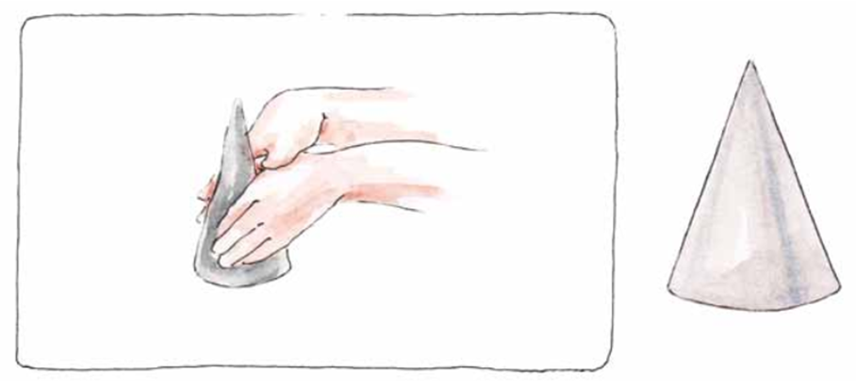
Дети изготавливают образцы из пластилина.
Петя. Ребята, а вы знаете, как называется эта форма? (Ответы детей)
Предлагаю поехать во дворец к Королеве математики, чтобы узнать название этой формы.
Дети становятся парами и едут по кругу. На доске слайд.
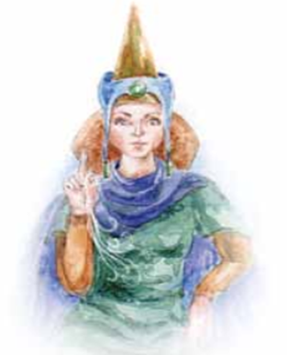

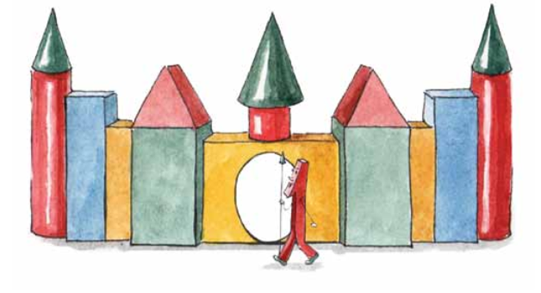
Королева математики встречает гостей.
Королева. Здравствуйте, ребята. Зачем вы ко мне пожаловали? (Дети формулируют вопрос: «Как называется форма, которую мы слепили?»)
Королева. Покажите мне пластилиновые образцы.
Укажите расположение фигуры на воротах Математической страны. (Ответы детей) Эта пространственная фигура называется «конус».
Воспитатель. Уважаемая королева, а почему эту фигуру так назвали?
Королева. Елки и еловые шишки похожи на конус. А в Греции шишку, но только сосновую, называют конусом.
Петя. Наверно, конус – это сосновая шишка.
Королева. Я вам покажу образцы пространственных фигур, а вы хором произносите их названия.
Новый слайд на доске.
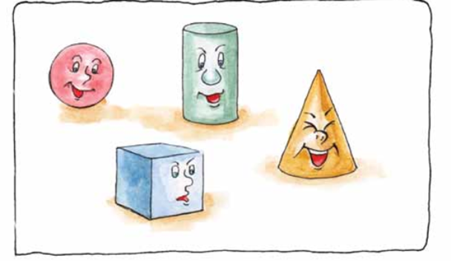
Заключительная часть.
Воспитатель. Ребята, нам пора возвращаться домой. Что нового вы узнали в Математической стране и в городе математиков? (Ответы детей)
Петя. Ребята, вы дома обязательно проверьте с родителями, действительно ли шишки, накрытые тканью, имеют форму конуса. До свидания!
Дети прощаются с героем, становятся в пары и едут домой.

